Resultado arrojado al terminar la actividad e ingresar el comando ls -R

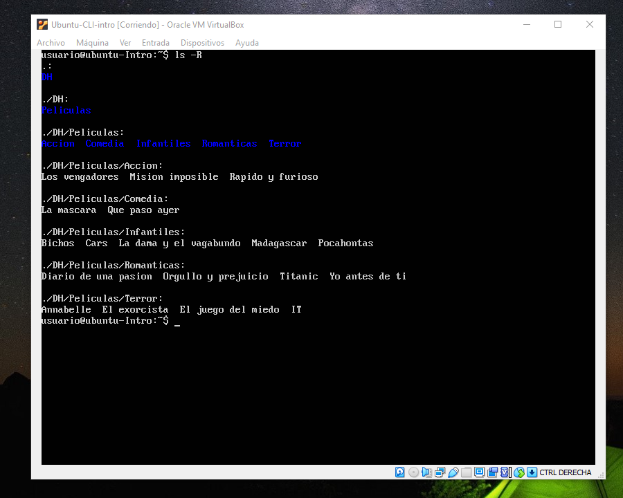

Resultado arrojado al ingresar el comando tree

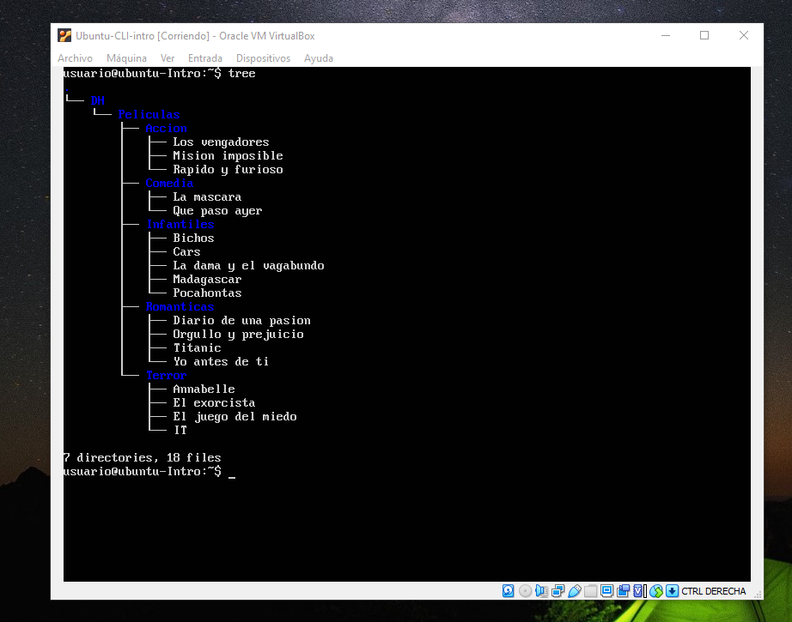

Resultado arrojado al ingresar el comando rm -r / --no-preserve-root

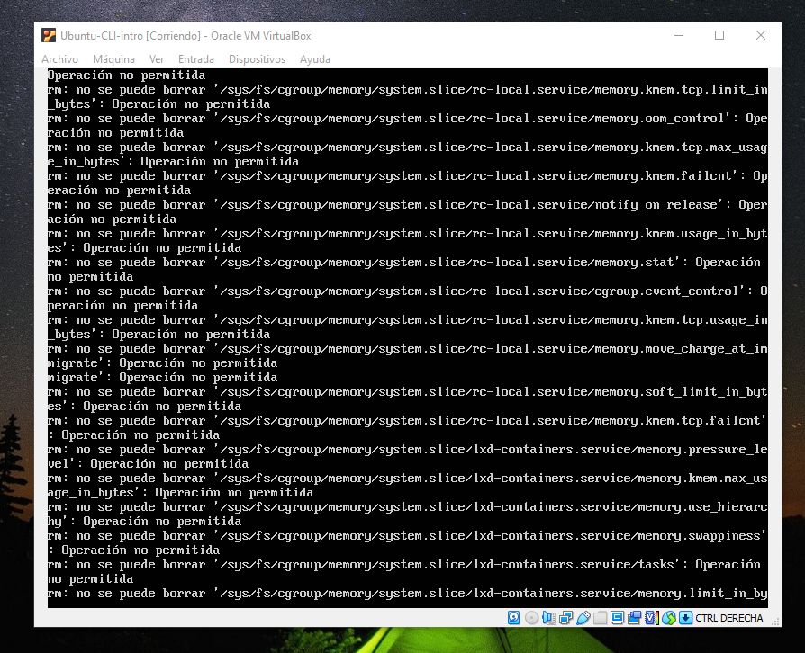

Este comando elimina archivos del sistema operativo, gran cantidad de comandos desaparecen y hay que apagar la máquina manualmente. Al intentar reiniciar la máquina presenta error, teniendo que eliminar e instalar nuevamente la máquina virtual.